O1F303 Format wymiany danych/pliki wsadowe

- Wymiana danych w formacie GML
Na podstawie §35 ust. 1 i 4 rozporządzenia Ministra Rozwoju w sprawie standardów technicznych wykonywania geodezyjnych pomiarów sytuacyjnych i wysokościowych oraz opracowywania i przekazywania wyników tych pomiarów do państwowego zasobu geodezyjnego i kartograficznego z dnia 18 sierpnia 2020 r. dokumentację zawierającą wyniki geodezyjnych pomiarów sytuacyjnych
i wysokościowych powstałą w wyniku prac podlegających zgłoszenia do Organu Służby Geodezyjnej oraz wyniki opracowania tych pomiarów kompletuje się w postaci operatu technicznego i przekazuje się do organu, łącznie z plikami danych służących do aktualizacji odpowiednich baz danych zasobu.
Do wszystkich operatów wraz z Zawiadomieniem o przekazaniu wyników zgłoszonych prac geodezyjnych należy przekazać pliki bazodanowych w formacie GML i TXT**. Informacja o pliku wymiany danych powinna znaleźć się w sprawozdaniu technicznym i spisie dokumentów.
* operaty zawierające zmiany w bazach danych prowadzonych przez Starostę
** inny format uzgodniony z organem prowadzącym PZGIK zgodnie z §42 ust.1 Rozporządzenia Ministra Rozwoju z dnia 18 sierpnia 2020 r. w sprawie standardów technicznych wykonywania geodezyjnych pomiarów sytuacyjnych i wysokościowych oraz opracowywania i przekazywania wyników tych pomiarów do państwowego zasobu geodezyjnego i kartograficznego
** plik TXT przygotowywany na dotychczasowych zasadach obowiązuje do operatów prac zgłoszonych przed 01.06.2020 r. i tylko do 31.12.2020 r.,
Od 01.01.2021 r. pliki danych wygenerowane z roboczej bazy danych przyjmowane tylko w formacie GML (dodatkowo do pliku GML uproszczony plik TXT).

I.1. Wydawanie danych z WEGA w formacie GML z Portalu geodety.

  - Bazy danych EGiB/BDOT500/GESUT w formacie GML (wraz z obiektami ukrytymi) do zasięgu pracy geodezyjnej są możliwe do pobrania dla każdego zgłoszenia pracy przez funkcję „Pobieranie roboczej bazy w GML” pod warunkiem zamówienia „mapy zasadniczej w postaci rastrowej” (pdf i/lub dxf) ), lub przez wybór materiału z tabel 7,8 i 9 (Zbiory danych).
  - Wydaniu podlegają wszystkie obiekty baz prowadzone zgodnie ze schematami aplikacyjnymi dla poszczególnych baz danych EGiB/BDOT500/GESUT wg rozporządzeń:
- w sprawie ewidencji gruntów i budynków,
- w sprawie baz danych i obiektów topograficznych oraz mapy zasadniczej,
- w sprawie powiatowej bazy GESUT i krajowej bazy GESUT.
  - Generowanie i wydawanie bazy roboczej w GML na żądanie umożliwia funkcja „Pobieranie roboczej bazy w GML” udostępniona w Portalu geodety (zakładka Zgłoszenia podstawowe i Zgłoszenia uzupełniające 1…n).

I.2. Tworzenie nowych obiektów, edycja, walidacja i wydawanie plików w formacie GML na przykładzie oprogramowania C-GEO.

Praca w programie C-GEO z plikami w formacie GML wymaga Modułu "Aktualizacji mapy zasadniczej GML" oraz aktualnej wersji programu C-GEO (przynajmniej wersja 8.12.12.30 z dn. 2019-12-30 ). Moduł umożliwia import, edycję, eksport i kontrolę (walidację) danych mapy zasadniczej w GML zgodnie
z przepisami aktualnych rozporządzeń zapewniając wymianę danych z MODGiK.

  - Utworzenie nowego projektu i wczytanie udostępnionych do zgłoszenia baz danych w formacie GML.
    - Zakładamy nowy projekt klikając prawym przyciskiem myszy na „PROJEKTY”. Następnie wybieramy „Dodaj nowy Projekt”.

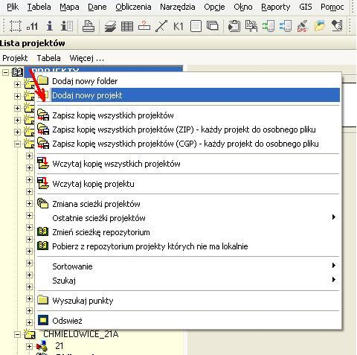

    - Zakładając nowy projekt wybieramy szablon Mapa zasadnicza_2015.zmp, zestaw kodów Mapa zasadnicza 2015 oraz uzupełniamy pole Teryt (poprzez wybranie z tabeli odpowiedniego obrębu ewidencyjnego).

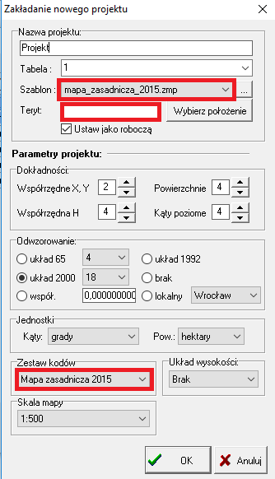

    - Import baz danych EGiB/BDOT500/GESUT do stworzonego projektu wykonujemy z zakładki Plik, wybierając --> Import --> GML Mapa zasadnicza 2015.
Podczas importu pliku pojawi się komunikat dotyczący przeprowadzenia walidacji, który możemy pominąć dla plików otrzymanych z Ośrodka.

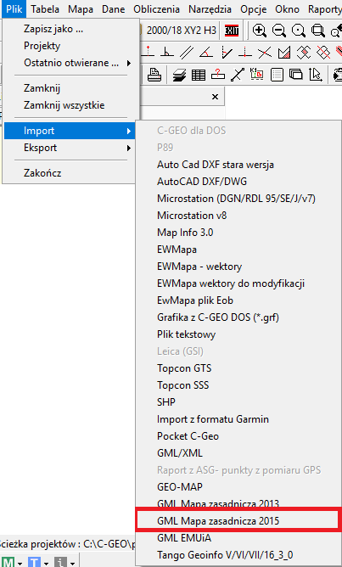
  - Tworzenie nowych i edycja pobranych z Ośrodka obiektów.
    - Do tworzenia nowych obiektów w programie należy wykorzystać narzędzie Edytor mapy obiektowej.

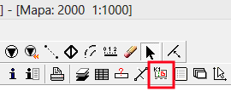

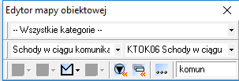

Narzędzie umożliwia tworzenie nowych obiektów zgodnie z obowiązującym rozporządzeniem. W pierwszej kolejności należy zdefiniować geometrię obiektu, a po jej zatwierdzeniu wyświetli się okno z atrybutami, które należy wypełnić zgodnie z danymi zawartymi na szkicu polowym.

Więcej informacji na temat pracy w programie C-GEO można uzyskać na stronie www.softline.geo.pl w zakładce Wsparcie.

Youtube:https://www.youtube.com/watch?v=AHOUs6lcruc&list=PLtnCId5C3iP-XABgf2KSI9d-Qc_ESG_w5
Wikipedia: https://softline.geo.pl/wiki/index.php?title=Kategoria:GML

    - Edycja istniejącego obiektu

Aby wybrać obiekt do edycji, mając aktywne narzędzie „Wybieranie” , należy kliknąć na nim lewym przyciskiem myszy. W przypadku zaznaczenia kilku obiektów jednocześnie, pojawi się dodatkowe okienko, z którego wybieramy obiekt do edycji (na dole mapy pojawi się informacja, jaki obiekt został wybrany).
Po wyborze obiektu klikamy na nim prawym przyciskiem myszy i wybieramy polecenie „Ustaw edytowalną + edycja”. Wówczas pojawi się okienko z geometrią obiektu, w którym możemy go modyfikować poprzez dodanie nowych lub usunięcie istniejących punktów. Jeżeli chcemy edytować atrybuty obiektu, musimy mieć aktywną ikonkę „Baza danych – tryb przeglądania pojedynczego rekordu” .

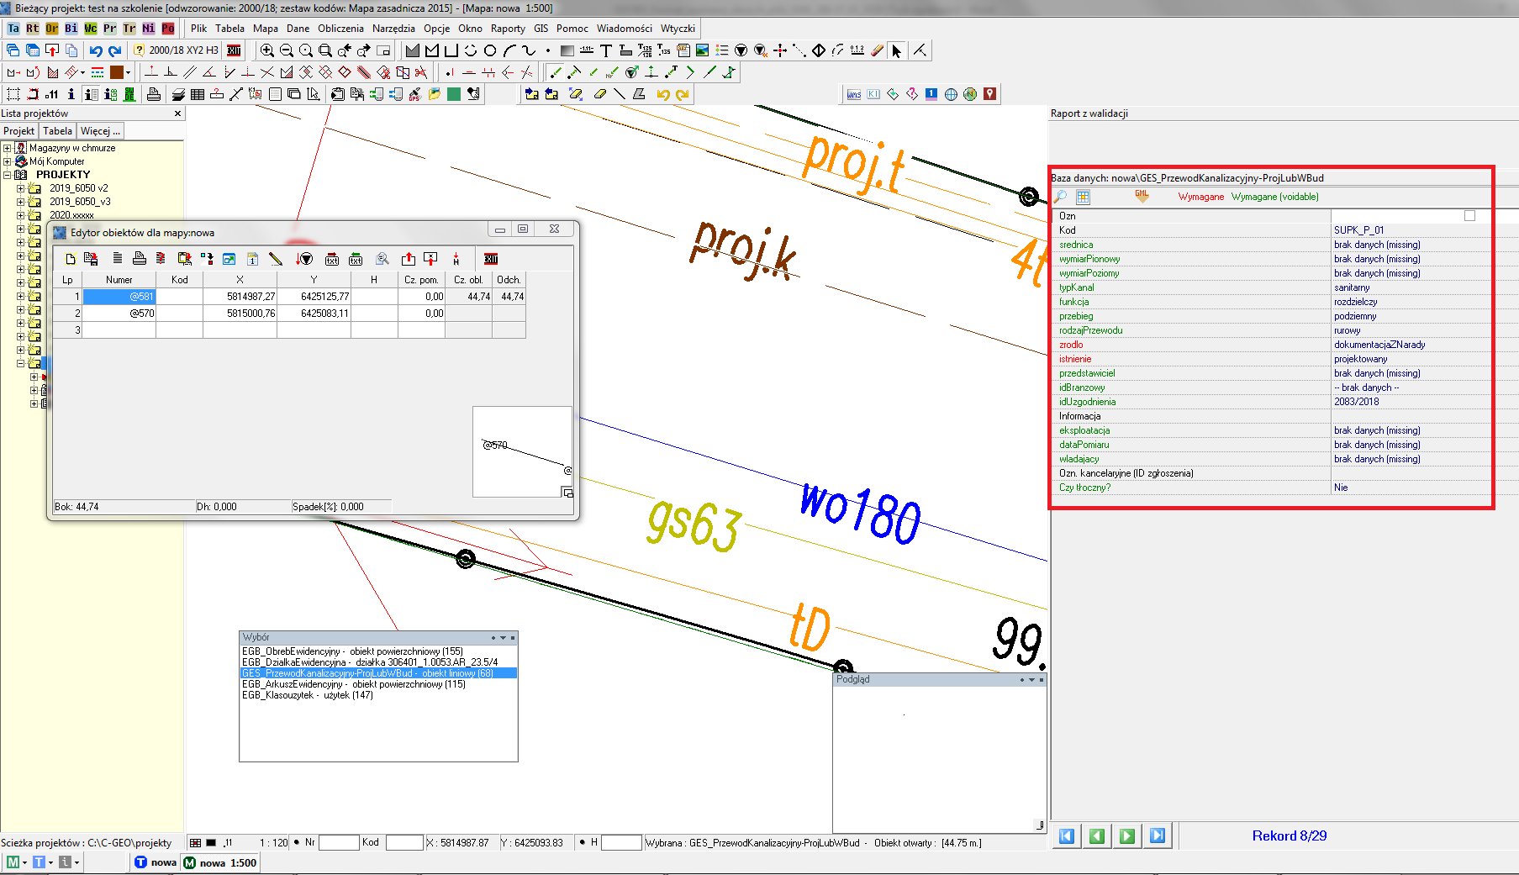

Tabela z atrybutami pojawi się domyślnie po prawej stronie programu
w momencie wybrania obiektu.

I. 3. Tworzenie w plikach GML roboczych baz danych - uszczegółowienie

Należy przekazać różnicowe pliki GML - oddać tylko obiekty nowe, zmodyfikowane, usunięte.

Podczas tworzenia obiektów baz EGiB, BDOT500 oraz GESUT należy stosować się do obowiązujących przepisów. Formularz O1F303 oraz O1F301 i O1F302 stanowią jedynie dokumenty pomocnicze.

3.1 Zalecenia ogólne:

- Identyfikatory idIIP

Każdy obiekt posiada własny unikatowy identyfikator.
Obiekty zmodyfikowane zachowują identyfikatory pierwotne uzyskane z zasobu. Obiekty nowe otrzymują identyfikatory nadane przez Wykonawcę.
Obiekty, które zostały poddane w całości rozbiórce kończą swój cykl istnienia.

- Segmentacja
a) dla obiektów BDOT500, zmian wartości atrybutów: źródło, rodzaj materiału umocnienia, rodzaj materiału budowli ziemnej, poziom, rodzaj komunikacji, materiał nawierzchni dla fragmentu obiektu powoduje jego segmentację.
b) dla obiektów GESUT - Zmiana wartości atrybutów: źródło, istnienie, eksploatacja, funkcja przewodu, przebieg, średnica przewodu, wymiar poziomy przewodu, wymiar pionowy przewodu, wiązka, liczba przewodów, średnica obudowy, wymiar poziomy obudowy, wymiar pionowy obudowy, liczba rur dla fragmentu obiektu powoduje jego segmentację.
Przewody niższego rzędu ze względu na funkcję nie segmentują przewodów wyższego rzędu np. przyłącze nie segmentuje przewodu rozdzielczego natomiast
należy segmentować przewody o tej samej wartości atrybutów rodzaj sieci
i funkcja przewodu w punkcie rozgałęzienia się przewodów;
- Topologia - Relacje topologiczne nie mogą zawierać:
a) zdublowanych wierzchołków linii, b) zapętleń linii, c) uskoków linii, d) niedociągnięć połączeń dwóch linii, powierzchni, e) przeciągnięć połączeń dwóch linii, powierzchni, f) bliskiego sąsiedztwa wierzchołków, g) brakujących segmentów obiektów liniowych i powierzchniowych – niewynikających
z materiałów źródłowych.
- Atrybuty wymagane i specjalne - Należy uzupełniać dla wszystkich obiektów bazy BDOT500, GESUT i EGiB. Atrybut specjalny stosuje się do tych cech typów obiektów przestrzennych, które w schemacie aplikacyjnym opisane są stereotypem <<Voidable>>. Jeżeli nie jest znana ich wartość należy bezwzględnie uzupełnić go zapisem ze słownika „brak danych”,
Wyjątek stanowią atrybuty występujące zamiennie np. rok zakończenia budowy/ wiek zakończenia budowy; średnica /wymiar pionowy i poziomy przewodu kanalizacyjnego
- Stosowanie stereotypu voidable – jeżeli nie mamy informacji o danym atrybucie, a model dopuszcza liczność 0, to nie wypełniamy takiego atrybutu, jeżeli jednak model wymaga liczność 1..* i dopuszcza voidable, to stosujemy wtedy wartość vodable = brak danych (missing)
- Informacje dodatkowe – pole przeznaczone na dodatkowe uwagi, w którym należy umieścić istotne informacje, których nie można przenieść za pomocą innych atrybutów np. mufa
- Tereny zamknięte - Obiektów bazy BDOT i GESUT nie wprowadzamy na terenach zamkniętych. Obiekty powinny być docięte do granic terenów zamkniętych,
- Geometria obiektów – jeżeli w operacie jest wskazany i pomierzony łuk – wstawić łuk, jeżeli wykazany i pomierzony jest okrąg – wstawiać okrąg
- Obiekty niebędące obiektami baz BDOT500, GESUT, EGiB zgodnie
z obowiązującymi stosownymi rozporządzeniami a w stosunku do których istnieje potrzeba umieszczenia ich na mapie dla inwestora np.: żywopłot, świetliki do budynków, pojedyncze drzewa na terenie zakrzewionym wykonawca może je wprowadzić na poświadczaną mapę z zastosowaniem dodatkowej legendy nie przekazując tych obiektów w pliku GML.

3.2 Baza GESUT:

- Atrybuty branżowe – dotyczą wszystkich obiektów GESUT (ściśle odcinków)należących do podmiotów, które władają siecią uzbrojenia terenu.
a) Przedstawiciel – Inwestor lub projektant wykonujący prace związane
z koordynacją usytuowania projektowanych obiektów sieci uzbrojenia terenu. Atrybut dotyczy również inwestora wskazanego w ostatecznej decyzji
o pozwoleniu na budowę lub dokumentach załączonych do zgłoszenia budowy.
b) Władający – podmiot, który włada siecią uzbrojenia terenu. Nie należy modyfikować wartości, która znajduje się na projekcie ZUD.
c) idBranżowy - Identyfikator branżowy sieci jest identyfikatorem stosowanym przez podmioty, które władają siecią uzbrojenia terenu. Identyfikator pozyskuje się tylko w przypadku, gdy jest on niezbędny do aktualizacji dokumentacji, prowadzonej przez te podmioty, danymi pochodzącymi z powiatowej bazy GESUT.
d) idUzgodnienia - Numer uzgodnienia lub protokołu powstałego w wyniku przeprowadzonej narady koordynacyjnej.

Są to atrybuty wymagane i należy je wypełnić odpowiednią wartością.
Jeżeli nie znamy wartości dla któregoś z tych atrybutów należy uzupełnić wybierając ze słownika – „brak danych”.
Przy inwentaryzacji sieci uzbrojenia modyfikujemy istniejące w bazie GESUT projektowane obiekty . Wartości wyżej wymienionych atrybutów należy pozostawić bez zmian-przyjęte z projektu ZUD.
- Topologia
- Obiekty bazy GESUT muszą spełniać wymagania poprawnej topologii oraz poprawnej budowy z zachowaniem właściwych wzajemnych relacji określonych w załączniku nr 3 do rozporządzenia w sprawie powiatowej bazy GESUT i krajowej bazy GESUT.
Należy zwrócić szczególną uwagę na poprawne powiązanie armatury naziemnej z obsługiwaną siecią. Np. sieć kanalizacyjna ma powiązanie ze studzienką kanalizacyjną i punktem o określonej wysokości kanalizacyjnym.
- Należy pamiętać o zasadzie, że jeżeli przyłącze dochodzi do przewodu rozdzielczego to punkty włączenia jednego przewodu w drugi muszą się znaleźć w definicji (geometrii) obydwu przewodów- spełnienie poprawności właściwej topologii!! Obiekty przylegające zawierają te same punkty wierzchołkowe
i węzłowe
- należy zachować ciągłość topologiczną przewodów – nie może być przerw
w geometrii przewodu, bez względu czy przechodzi przez inny obiekt np. budowlę podziemną.
- Dzielenie przewodów
- przewody kanalizacyjne - przewód rozdzielczy należy dzielić na studniach
i komorach, ponadto przewód kanalizacyjny dzielimy na: przepompownia, rów, inne urządzenie techniczne (jeśli jest to złącze kanalizacyjne lub kolektor kanalizacyjny). Przyłącza dzielić tylko na pierwszej studzience/komorze od strony przewodu rozdzielczego. Przyłącza dochodzące do przewodu rozdzielczego nie dzielą przewodu. Przewód rozdzielczy dochodzący do innego przewodu rozdzielczego dzieli ten przewód.
- przewody wodociągowe rozdzielcze należy dzielić na zasuwach. Zasuwa na przyłączu nie dzieli go. Przyłącza nie dzielą przewodu rozdzielczego. Dodatkowo przewód wodociągowy dzieli: studnia, studzienka, komora, zbiornik, inne urządzenie techniczne (jeśli jest to ujęcie wody, złącze wodociągowe, łącznik, elementy stacji ujęcia i uzdatniania wody, czwórnik wodociągowy oraz pompa).
- dla przewodów telekomunikacyjnych (światłowodowych) oprócz dochodzącego przewodu rozdzielczego dodatkowe obiekty dzielące to studzienka oraz komora.
- Zmiana warstwy – dotyczy wyłącznie zmiany przejścia z obiektu projektowanego na istnieniejący

- Jeżeli wykonywany jest pomiar sieci bazy GESUT, wykonawca pozyskał
z MODGiK sieć projektowaną to poprzez jej modyfikację
i stosowną zmianą atrybutów należy wprowadzić sieć zinwentaryzowaną (istniejącą).
Jeżeli inwentaryzacja nie obejmuje całości projektowanej sieci to należy przeciąć sieć projektowaną w punkcie od którego rozpoczęty jest pomiar. Następnie poprzez modyfikację właściwego odcinka wprowadzić sieć istniejącą. Dopuszcza się wprowadzenie nowego obiektu sieci w sytuacji jeżeli pomiar obejmuje odcinek sieci dla którego metodą pozyskania jest digitalizacja.
Podczas podziału przewodów należy zwrócić uwagę, w którym z nowych (po podziale) odcinków zostało zapisane Id obiektu. Atrybut ID należy pozostawić
w odcinku modyfikowanym.
- Jeżeli przy realizacji projektowanej sieci zinwentaryzowano więcej niż obejmował projekt, należy modyfikować sieć projektowaną na zrealizowanym odcinku, a pozostałą część sieci wprowadzić jako nowy obiekt.
Przykład: projekt zakładał przyłącze kanalizacyjne wraz ze studzienką,
w terenie natomiast wykazano, że sieć kanalizacyjną zrealizowano dalej do budynku – wtedy modyfikacji podlega sieć projektowana na odcinku do studzienki wraz z nią, natomiast drugi odcinek sieci należy wprowadzić jako nowy obiekt.
- Jeżeli w projekcie ZUD wprowadzone zostały studzienki (symbol studzienki punktowej) a pomiar wykazuje komorę to w takim przypadku należy usunąć studzienkę projektowaną i wprowadzić komorę z uwzględnieniem atrybutów studzienki np. idUzgodnienia, Władający.

W takiej sytuacji nie stosujemy zmiany warstwy.

- Jeżeli istnieje konieczność zamiany „ innego urządzenia” (dowolnej sieci) np. na zasuwę danej sieci należy usunąć inne urządzenie i wstawić zasuwę jako nowy obiekt.
W takiej sytuacji również nie stosujemy zmiany warstwy.
- Włazy - włazy występują tylko na komorach, względnie same jeżeli brak jest informacji o części podziemnej , dopuszcza się wykazania włazów na osadnikach lokalnych (Chambeau) o większych gabarytach (powierzchnia)
- nie wpisywać rzędnej (Hg) włazów w przypadku gdy rzędna górna komory podziemnej jest taka sama jak rzędna włazu.
- nie występuje sama komora bez włazu – wyjątek stanowi pomiar samych komór bez uregulowanych włazów.

- Wiązka - stosuje się, gdy kilka przewodów posiada identyczne atrybuty oraz ciągłość przebiegu. Obowiązkowo należy także wypełnić atrybut Liczba przewodów (liczbą całkowitą). Dopuszcza się wprowadzanie wiązki pomiędzy np. studzienkami (urządzenie techniczne związane z siecią). W przewodach elektroenergetycznych i telekomunikacyjnych należy zachować ciągłość przewodu zgodnie z rozporządzeniem w sprawie GESUT.
- Jeżeli wiązka przyjmuje wartość atrybutu „nie” to liczba przewodów pozostaje pusta
- Wiązki nie należy stosować do podłączeń latarni oraz szaf elektroenergetycznych. Takie podłączenia należy poprowadzić jednym przewodem. Spowoduje to utworzenie pętli na przewodzie, będącej wyjątkiem topologicznym

- Sieci lokalne
- Przyłącze do szamba zawsze jest przewodem z funkcją „inny” i typem sieci „lokalny”, podobnie jak woda od studni głębinowej itp.
- Sygnalizator - wszystkie sygnalizatory wprowadzamy obiektem sygnalizator świetlny uzupełniając odpowiednio atrybut przebieg: naziemny, nadziemny, podziemny. Sygnalizator z wysięgnikiem należy przedstawić sygnalizatorem
z uzupełnionym atrybutem przebieg : nadziemny. Słupek z przyciskiem wprowadzić jako inne urządzenie techniczne przewodu elektroenergetycznego
z uzupełnionym, atrybutem przebieg: naziemny.
- Inne obiekty - obiekty takie jak: parkometr, bankomat, biletomat, mufa należy wprowadzać jako inne urządzenie elektroenergetyczne naziemne, w polu dodatkowe informacje należy wpisać informację co to za obiekt.
- Punkt o określonej wysokości - Dla obiektów sieci uzbrojenia terenu - punkt
o określonej wysokości należy opisywać w następujący sposób:
- rzędne opisujące Urządzenia techniczne związane z siecią i komory – Rzędna góry i/lub Rzędna dołu,
- wysokości na przewodach kanalizacyjnych (ślizg rury) – Rzędna dołu,
- wysokości na przewodach rurowych innych niż kanalizacyjne oraz przewodach kablowych – Rzędna góry.
- Relacje przestrzenne obiektów GESUT - modyfikacja położenia obiektu budynek powoduje modyfikację przebiegu przewodów, zmiana położenia obudowy przewodu wymusza zmianę położenia przewodów (przewód przechodzi przez obudowę)
- Przewody napowietrzne – należy prowadzić do środka geometrycznego słupa, słupa aowego czy kratowego. Słup z latarnią stosuje się wyłącznie dla przewodów nadziemnych. Dla przewodów podziemnych wprowadzamy „latarnię”
- Instalacja oświetleniowa – przewody elektroenergetyczne, które przechodzą przez latarnie ( nie słupy z latarnią), otrzymują wartość atrybutu oświetleniowy = tak.
3.3 Baza BDOT500:

    - Dopuszcza się wprowadzenie nowego obiektu bazy BDOT500 w sytuacji jeżeli pomiar obejmuje obiekt którego metodą pozyskania w bazie z MODGiK jest digitalizacja.
- Wszystkie obiekty powierzchniowe typu np. jezdnia, chodnik, trawnik czy zakrzewienie są definiowane obszarem zamkniętym.
- Należy zachować wspólną geometrię na styku obiektów: chodnik/ścieżka – jezdnia-krawężnik,
- Wjazdy na posesję należy wprowadzać obiektem „ jezdnia”
- Pomierzone wysokości należy wprowadzić:
- dla obiektów topograficznych jako rzędna terenu Hg (punkt wysokościowy naturalny - 0.1 czy punkt wysokościowy sztuczny – 0.10),
- W przypadku jezdni lub krawężników punkty wysokościowe sztuczne nie powinny występować zbyt gęsto. W przekrojach ulic zaleca się odległość nie mniej niż 40-50 m.
- Stosować generalizację dla ogrodzeń leżących do 10cm od granicy, wówczas ogrodzenie należy poprowadzić po granicy.
- Paczkomat nie należy do grupy urządzeń związanych z siecią należy w tym przypadku wprowadzić inną budowlę – obiekt powierzchniowy (BDOT) oraz przewód doprowadzić do krawędzi budowli,
- Inne budowle – obiekty mapy zasadniczej niesklasyfikowane w modelu BDOT 500 (np. wiata, fundament, barak, szopa, gnojownik itp.)należy wprowadzać, jako inna budowla z odpowiednim wpisem w polu informacja dodatkowa, co to za obiekt.
- Żywopłot – nie jest elementem mapy zasadniczej
- Na działkach budownictwa indywidualnego nie wykazuje się małej architektury (np. betoników wokół budynku tzw. opaski),

3.4 Baza EGiB:

W ramach bazy EGiB aktualizacja z wykorzystaniem formatu wymiany danych GML odbywa się tylko w zakresie budynków i obiektów trwale związanych z budynkiem.
    - Braki uzupełnionych atrybutów wymaganych skutkują niewczytaniem obiektu do bazy.
Atrybuty uzupełnione i przekazane w pliku GML muszą być zgodne
z przekazanym wraz z dokumentacją „wykazem zmian danych ewidencyjnych dotyczącym budynku”.
Brak zgodności będzie wykazywany jako usterka w protokole weryfikacji.
    - Wszystkie obiekty trwale związane z budynkiem np.: schody, weranda, taras muszą być spójne topologicznie z budynkiem (przylegać do konturu budynku)
Wyjątek stanowią podpory oraz sytuacje gdy schody połączone są np.
z tarasem a dopiero taras przylega do budynku.

    - Obliczenie powierzchni zabudowy:

Jeżeli budynek posiada nawisy na podporach, które są wliczane do powierzchni zabudowy to w pliku GML należy oddać takie kontury budynku, które są zgodne ze sposobem obliczenia powierzchni zabudowy.
W geometrii budynku wykazuje się tylko te punkty, które posłużyły do obliczenia powierzchni zabudowy (nie wlicza się punktów, które nie mają wpływu na bryłę np. od obiektów trwale związanych z budynkiem, bloków budynku itp.)
4. Jeżeli występują w budynku części wyodrębnione ze względu na liczbę kondygnacji nadziemnych należy cały budynek pokryć odpowiednimi blokami budynku.
Nie należy wprowadzać kondygnacji podziemnej jeżeli mieści się pod całym budynkiem. Informacja o kondygnacji zawarta jest w atrybutach budynku.
- Istotne jest właściwe uzupełnienie atrybutów: Kondygnacja nadziemna
i kondygnacja podziemna w obiektach „nawis”

Zasady uzupełniania liczby kondygnacji przy nawisach:

Atrybuty najniższa kondygnacja i najwyższa kondygnacja dla bloków budynku takich jak „kondygnacja podziemna” i kondygnacja nadziemna” musi być uzupełniony. W przypadku braku informacji należy wprowadzić wartość atrybutu „brak danych”. Pole tych atrybutów nie może być puste.
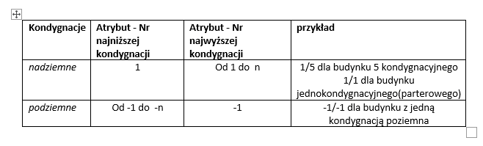
- W przypadku, gdy pomiar przedstawia zmianę geometrii budynku należy pamiętać o dociągnięciu do nowych konturów budynku sieci uzbrojenia terenu
i zachowanie topologii pomiędzy nowymi konturami budynku
a obiektami trwale związanymi budynkiem np. schody, taras.

- Aktualizacja działek, użytków, klasoużytków, punktów granicznych odbywa się według dotychczasowych zasad. Należy przekazać plik „.txt” ze współrzędnymi „x,y”.
- Obiekty: „inny obiekt trwale związany z budynkiem”
i „inny blok budynku” nie posiadają zgodnie z obowiązującym rozporządzeniem w sprawie bazy danych obiektów topograficznych oraz mapy zasadniczej kodów kartograficznych.
Z uwagi na to to brakjest tych obiektów na mapie zasadniczej.

I. 4. Eksport bazy roboczej bazy danych do formatu GML.

Po zakończeniu wprowadzania, usuwania oraz modyfikacji obiektów wykonawca zapisuje dane z roboczej bazy danych do pliku GML i przeprowadza kontrolę poprawności danych w GML. W wyniku walidacji powstaje raport zawierający widoczną listę błędnych obiektów, a także wizualizacja ich na mapie, co ułatwia lokalizację i wprowadzenie odpowiednich poprawek przez wykonawcę.

  - Eksport pliku do formatu GML w programie C-GEO wykonujemy
z zakładki Plik, wybierając --> Eksport --> XML-GML Mapa zasadnicza 2015.

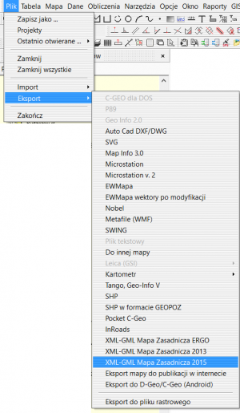
Pojawi się pytanie o nazwę i lokalizację pliku po eksporcie - wpisujemy nazwę zgodnie z pkt. 3a, wybieramy lokalizację. Po pytaniu o kontrolę etykiet, którą pomijamy, wyświetli się okno eksportu.

  - Walidacja pliku.

Wykonując walidację bazy roboczej, należy wykonać eksport zaznaczając
w oknie „Walidacja”, a także w polu „Od daty modyfikacji” uzupełnić datę od której rozpoczęto modyfikację obiektów.
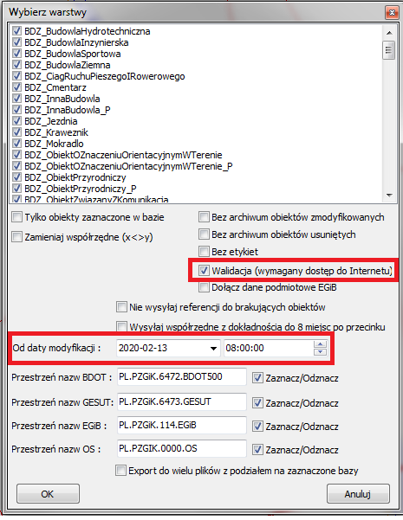

Po zatwierdzeniu i eksporcie pojawia się statystyka wyeksportowanych obiektów, czyli zestawienie obiektów nowych, zmodyfikowanych i usuniętych, którą można otworzyć, a następnie zapisać w notatniku.

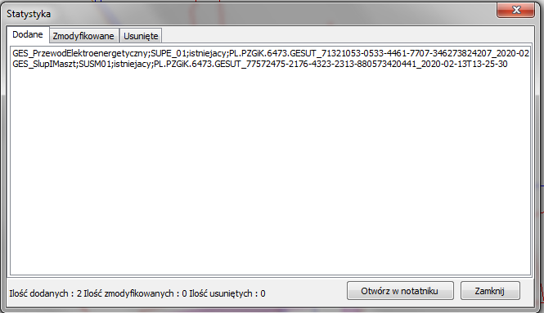

Po zamknięciu okna ze statystyką przystępujemy do walidacji. W oknie wyboru rodzaju walidacji należy pozostawić wszystkie zaznaczone opcje (składniowa, atrybutowa, topologiczna). W otrzymanym raporcie są wyświetlone błędy
z podziałem na pojedyncze obiekty wraz z informacją, czego one dotyczą.
Po dwukrotnym kliknięciu lewym przyciskiem na błąd, nastąpi przybliżenie do konkretnego obiektu z możliwością poprawy. Należy poprawić wszystkie wylistowane błędy.

Błąd krytyczny będzie odnosić się do braku wypełnienia obowiązkowych atrybutów, które należy uzupełnić i ponownie wykonać eksport, tym razem
z podziałem na poszczególne bazy danych.

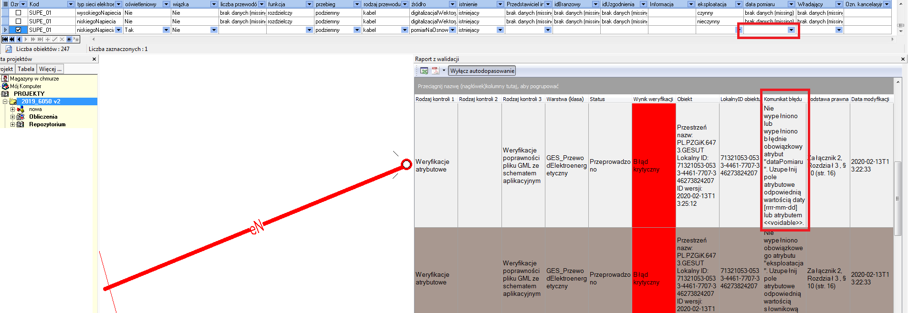

Po poprawieniu błędów, wynik dla wszystkich rodzajów kontroli będzie pozytywny.

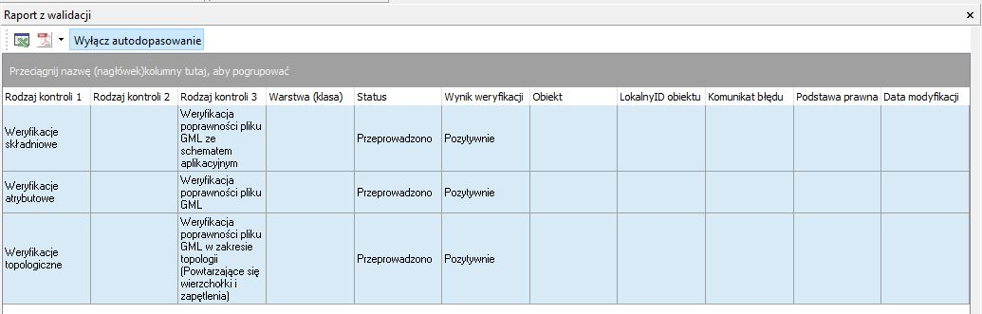

  - Eksport pliku do formatu GML.

Po otrzymaniu informacji o pozytywnej walidacji, należy ponownie wykonać eksport (krok 2.3.1), po raz kolejny wskazując datę od której rozpoczęto modyfikację obiektów oraz zaznaczając opcję „Eksport do wielu plików
z podziałem na zaznaczone bazy”.

Przy eksporcie należy zachować archiwum obiektów, tzn. nie zaznaczać opcji bez archiwum.

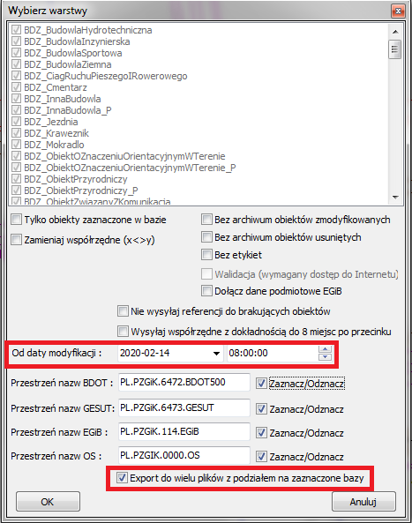

Eksport należy wykonać dla każdej bazy osobno, następnie przekazać pliki GML do ZGiKM GEOPOZ wraz z dokumentacją geodezyjną.

I.5 Przekazywanie danych do WEGA w formacie GML.

- Nazwa pliku powinna zawierać identyfikator zgłoszenia pracy oraz skróconą nazwę bazy danych PZGiK (np. ZG_OUG_4104_1176_2020_BDOT500.gml)
Do przekazanych plików GML należy przekazać plik txt, zawierający wyłącznie numery punktów oraz współrzędne X, Y (bez podziału na obiekty), np. ZG_OUG_4104_1176_2020.txt Wyjątek stanowią obiekty bazy EGiB, o których mowa w pkt. d, które należy wyszczególnić w pliku txt.
- Obiekty wydane do pliku GML powinny być uprzednio wprowadzone do bazy roboczej zgodnie obowiązującymi przepisami oraz z zasadami kartowania obiektów wyszczególnionymi w formularzach nr:
- O1F302_Definiowanie_obiektow_SUT,
- O1F218_budynek_definicje_atrybuty,
- O1F220_budynek_wykaz_zmian_danych_ewidencyjnych,
- O1F301_Definiowanie_obiektow_OT500.
- W plikach GML należy przekazywać obiekty nowe, zmodyfikowane oraz usunięte.
- W bazie roboczej nie dokonujemy zmian dotyczących działek ewidencyjnych, , klasoużytków i punktów granicznych oraz bazy Osnów. W celu zaktualizowania bazy EGiB, w zakresie tych obiektów, należy je osobno wyszczególnić
w przekazywanym pliku txt.
Przykład:
Punkty graniczne klasoużytki przeliczona osnowa pomiarowa
Nr;X;Y; Nr;X;Y; Nr;X;Y;
1;5805992.45;6421702.80;
3;5805994.42;6421708.20;
2517;5805826.45;6421632.21;

- Pliki z roboczą bazą danych należy przekazywać za pośrednictwem portalu geodety, na zewnętrznym nośniku danych lub wiadomością e-mail przesłaną na adres modgik.kontrola@geopoz.poznan.pl

- Pliki wsadowe TXT

II.1. Pliki wsadowe TXT (uproszczone TXT) przekazywane z formatem GML.

Pliki uproszczone TXT należy przekazać podając wyłącznie numery punktów oraz współrzędne X, Y (bez podziału na grupy obiektów ) dla obiektów poszczególnych baz oraz numer punktu, X, Y, Hg, Hd dla punktów wysokościowych. Separatorem, czyli znakiem oddzielającym poszczególne wartości liczbowe może być spacja, przecinek, średnik, tabulator (jeden rodzaj separatora dla danego pliku).

Przykład

Nr;X;Y;Hg;Hd
73;5806010.18;6421711.87;77.12;76.55
75;5806009.42;6421696.45;77.12
76;5806008.03;6421697.99
104;5806024.07;6421699.86
105;5806024.63;6421701.08
106;5806024.65;6421702.53

- 2. Pliki wsadowe TXT dla zgłoszeń z datą wpływu przed 1 Czerwca 2020 r. – obowiązuje do 31.12.2020 r.

(Od 01.01.2021 r. pliki danych wygenerowane z roboczej bazy danych przyjmowane w formacie GML, niezależnie od daty zgłoszenia pracy + uproszczony plik TXT.)

Wariant I – z kodami WEGA dla obiektów SUT i OT500

Plik w postaci wykazu współrzędnych z podziałem na rodzaj bazy danych z kodami warstw WEGA.
Lista kodów WEGA wraz z rodzajem geometrii obiektów w formularzu – Formularz O1F306.
Dla punktowych obiektów bazy danych stosuje się tylko kody zawarte w Formularzu O1F306.
Dla obiektów liniowych i powierzchniowych należy przekazywać do Miejskiego Ośrodka w plikach wsadowych tylko obiekty punktowe, na których oparte są te obiekty – punkty załamania o kodzie SPIN (obiekt SPIN nie jest obiektem bazodanowym) bądź obiekty punktowe, na których oparte są sieci takie jak urządzenia techniczne związane z siecią, punkty o określonej wysokości i inne.

Przykłady zawierają kody warstw WEGA dla poszczególnych obiektów atrybuty numer punktu, X, Y, Hg, Hd.
Separatorem, czyli znakiem oddzielającym poszczególne wartości może być spacja, przecinek, średnik, tabulator (jeden rodzaj separatora dla danego pliku).

Przykład

KOD;Nr;X;Y;Hg;Hd

OBOP02_01;7;5806927.68;6421243.39;;;

OBOP01_01;8;5806927.30;6421244.95;;;

BUIB04_01;9;5806926.69;6421244.16;;;

SUUS02;10;5806927.49;6421244.18;;;

SUUS05;11;5806927.49;6421244.18;;;

SUUS15_01_K;13;5806276.75;6418727.28;;;

SUUS20_01;14;5806282.56;6418739.82;;;

SUUS25_W;15;5806281.16;6418739.52;;;

SUUS25_G;85;5806181.19;6418839.32;;;

SUSM04_01;19;5806271.16;6418719.72;;;

SUSM01_01;20;5806168.16;6418720.95;;;

SPIN;13;5810060.45;6430237.71;;;

SPIN;21;5806282.56;6418739.82;;;

SUPS01_K;11;5806927.49;6421244.18;82.52;81.47;

SUPS01_K;13;5806275.75;6418729.28;;81.52;

RTPW01;74;5806271.16;6418719.72;82.90;;

RTPW02;70;5806271.16;6418719.72;85.60;;

SUPS01_G;85;5806181.19;6418839.32;83.06;81.52;

SUPS01_K;18;5806275.95;6418729.26;;81.52;

Wariant II – bez kodów WEGA dla obiektów SUT i OT500

Pliki TXT należy przekazać wydzielając osobno wszystkie obiekty punktowe (zgodnie
z formularzem O1F306), podając numer punktu, X, Y, (oraz dodatkowo Hg, Hd dla punktów, dla których zostały pomierzone rzędne wysokościowe; przykłady a i b). Obiektów liniowych i powierzchniowych, należących do bazy BDOT500, nie dzielimy na poszczególne obiekty (np. jezdnie, krawężniki, zakrzewienia). Wystarczy jedynie informacja „Obiekty BDOT” (przykład d). Wszystkie punkty wysokościowe, które mają zostać pokazane na mapie zasadniczej, powinny zostać wyodrębnione w osobnej grupie z podziałem na naturalne lub sztuczne (przykład a i b).
W przypadku obiektów należących do bazy GESUT, należy dokonać podziału na rodzaj sieci, rodzaj obiektu oraz kształt urządzenia dla punktowych studzienek oraz włazów (przykłady e, f).

Przykład

Baza BDOT500
a) punkt wysokościowy sztuczny
Nr;X;Y;Hg
1;5806015.67;6421728.43;77.12
2;5806016.07;6421728.01;77.12
3;5806017.54;6421726.27;77.41

b) punkt wysokościowy naturalny
Nr;X;Y;Hg
13;5805992.45;6421702.86;77.30
14;5805994.00;6421701.63;77.33
15;5805994.42;6421701.50;77.34

c) drzewo liściaste
Nr;X;Y
1;5806015.67;6421728.43
2;5806016.07;6421728.01
3;5806017.54;6421726.27

d) Obiekty BDOT
Nr;X;Y;Hg
80;5814672.91;6426414.90;95.112
81;5814679.16;6426415.01;95.051
82;5814686.43;6426415.23;94.908
83;5814688.14;6426415.14;94.862
84;5814688.07;6426378.85;94.978
85;5814686.33;6426378.78;95.024
98;5814712.27;6426366.55;90.860

Baza GESUT
e) urządzenia związane z siecią
Nr;X;Y;Hg;Hd
16;5805992.55;6421702.96;77.30;76.50
17;5805995.84;6421702.65;77.33
18;5805998.46;6421701.50;77.34

f) przewody sieci
Nr;X;Y;Hg
73;5806010.18;6421711.87;76.40
75;5806009.42;6421696.45
76;5806008.03;6421697.99
104;5806024.07;6421699.86;76.46
105;5806024.63;6421701.08
106;5806024.65;6421702.53

UWAGI

Pliki TXT
- Kolejność kolumn jest dowolna, natomiast obowiązkowo należy opisać kolumny w nagłówku. W przypadku braku wartości w którymkolwiek z atrybutów należy powtórzyć separator.
- W liczbach określających współrzędne i rzędne separatorem dziesiętnym musi być kropka.

Poznań, 20 listopada 2020 r.

ZG-DO.0720.24.2020

